Chức năng 1: Định vị phần tử

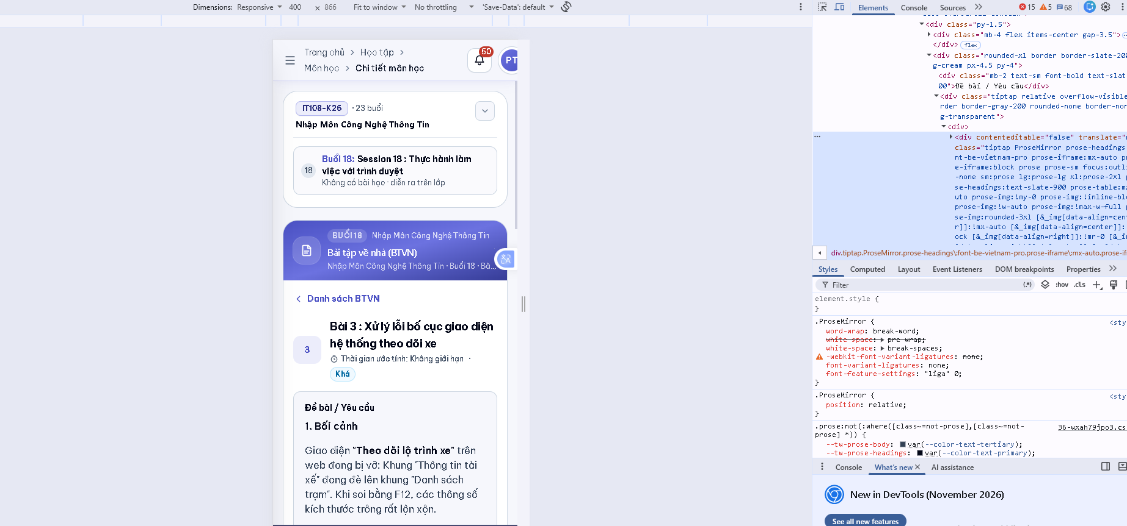Chức năng 2: Tối ưu Layout
- Content: Vùng chứa nội dung.
- Padding: Khoảng cách từ nội dung đến đường viền.
- Border: Đường viền phần tử.
- Margin: Khoảng cách bên ngoài phần tử.

